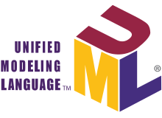

* 통합 모델링 언어
  + 시스템 디자인의 표준
* 1992년에 표준으로 인정받기 시작
* 2005년에 ISO에 등록